Exercices de révision

Question 1.
On considère un système constitué de trois ordinateurs. Ce système reçoit en moyenne trois requêtes par minute selon un processus de Poisson. Chaque requête présentée ay système est prise en charge par le premier ordinateur qui est libre, ou mis en attente si tous les ordinateurs sont occupés. On suppose que le temps nécessaire à un ordinateur du système pour traiter une requête est une variable exponentielle de moyenne de 30 secondes.
- Le système ainsi décrit entre-t-il en état d’équilibre après un certain temps? Justifier votre réponse.
- S’il y a un état d’équilibre, dans quelle proportion de temps les ordinateurs du système sont-ils tous inactifs lorsque cet équilibre est atteint?
- S’il y a un état d’équilibre, dans quelle proportion de temps les ordinateurs du système sont-ils tous occupés lorsque cet équilibre est atteint?
- Pendant combien de temps en moyenne une requête reste-t-elle en attente dans ce système? Justifier.

Question 2.
On considère une pyramide dont les quatre coins à la base sont numérotées 1, 2, 3, 4 et le sommet 0 tel qu’indiqué dans l’illustration ci-dessous.
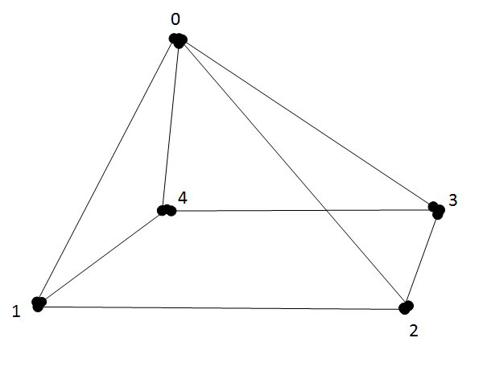
Une particule se promène sur cette pyramide en parcourant une arête par unité de temps. À chaque étape, l’arête est choisie au hasard parmi toutes celles qui partent de la position de la particule (coin ou sommet). Par exemple, de 1, la particule peut aller au hasard vers 0, 2 ou 4
- Quelle est la proportion du temps que la particule passe au sommet 0?
- Quel est le temps que la particule met pour passer d’un coin de la pyramide au coin opposé (disons de 2 à 4)?
- Supposons que la particule restera immobilisée si elle atteint le sommet 0. Quelle est alors la probabilité que la particule passe d’un coin de la pyramide au coin opposé (disons de 2 à 4)?

Question 3.
Une station informatique accomplit un service en 3 étapes consécutives. À chaque étape, le temps de service suit une loi exponentielle de moyenne égale à 10 minutes. On suppose qu’un nouveau client doit attendre que celui en servie ait terminé sa 3e phase de traitement avant de pouvoir commencer le sien. Les clients arrivent à la station selon un processus de Poisson avec un taux de 1 client par heure.
Déterminer le nombre moyen de clients en attente de service.
On donne ${CV}_{E_{k}}^{2}=\frac{1}{k}$
Rappel : La somme de k variables exponentielles indépendantes de même moyenne constitue une variable aléatoire distribuée selon la loi k-Erlang
$$f\left(t\right)=\frac{1}{\left(k-1\right)!}{λ^{k}\left(t\right)}^{k-1}e^{-λt}, t≥0$$

Question 4.
Un système informatique est composé de 2 processeurs pour traiter des requêtes. Ces requêtes arrivent suivant un processus de Poisson de paramètre $λ_{0}=5$ requêtes par seconde. Chacun de ces 2 processeurs traite une requête en un temps qui suit une loi exponentielle de paramètre $μ_{1}=μ_{2}=10$ requêtes par secondes.
Après ce traitement, la requête est soit entièrement traitée et sort du système, avec une probabilité de 1/3, soit requiert l’obtention d’une information supplémentaire auprès d’un serveur de base de données, puis une nouvelle prise en charge par le processeur, avec une probabilité de 2/3.
En supposant que le temps de traitement de chaque requête par le serveur de base de données suit une loi exponentielle de paramètre $μ_{3}=15$ requêtes par seconde :
- Représenter graphiquement le réseau de files d’attente, en ayant soin d’indiquer aux endroits appropriés les probabilités de transition.
- Déterminer si le système est stable.
- Trouver le temps moyen de réponse du système pour une requête quelconque.

